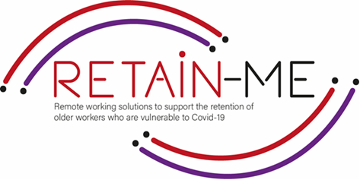

**EMBRACING CHANGE FACT SHEET**

# **HUR MAN UNDERSÖKER FRAMTIDA BEHOV AV ARBETSFÖRMÅGA**

**SJÄLVREFLEKTIONSÖVNINGAR**

* Att undersöka behoven är avgörande i samband med förbättring och kvalitet.
* Att identifiera behoven är grunden för effektiv design, planering och implementering samt omdesign, omplanering och återimplementering.
* När det gäller distansarbete bör kompetensbehoven ständigt utredas i tider av snabba förändringar.
* Även om behoven effektivt kan undersökas av undersökningar, intervjuer, fokusgrupper, forskning, frågeformulär etc., är det som lyfts fram som mycket effektivt vid behovsbedömning **SWOT-analys**.

# FACTS

# Självreflektion om hur man undersöker framtida behov av arbetsförmåga är avgörande och att kunna gå vidare till en behovsbedömning via SWOT-analys är viktigt.

Gör en SWOT-ANALYS om fjärrarbete, baserat på din erfarenhet hittills.

|  |  |
| --- | --- |
| S | W |
| O | T |

# *“SWOT är coolt, men strategiska tänkare vet att det finns en poäng som:*

# *Styrkor blir svagheter; Svagheter blir styrkor;*

# *Möjligheter blir hot; Hot blir möjligheter.*

# *Strategiska entreprenörer och ledare hittar de största insikterna*

# *gömmer sig bakom SWOT.”*

# *Richie Norton*

# 

# Swot Analysis" Images – Browse 3,911 Stock Photos, Vectors, and Video | Adobe Stock

https://www.google.com/url?sa=i&url=https%3A%2F%2Fstock.adobe.com%2Fsearch%3Fk%3D%2522swot%2Banalysis%2522&psig=AOvVaw03Jagd4VEyyz-ATh0yhZSp&ust=1687807140492000&source=images&cd=vfe&ved=0CBEQjRxqFwoTCIjDv9qR3_8CFQAAAAAdAAAAABAE

För mer information kan du besöka vår hemsida: <https://www.facebook.com/RetainMeErasmusProject>

och vår Facebook sida: <https://www.facebook.com/RetainMeErasmusProject>



2021-1-SE01-KA220-VET-000032922